まごころ通信vol. ６４

2024年8月1日発行

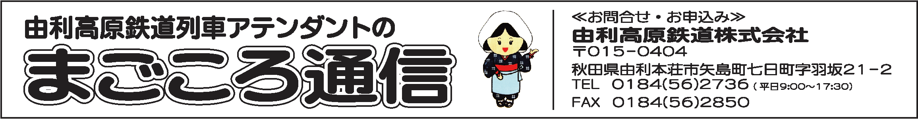

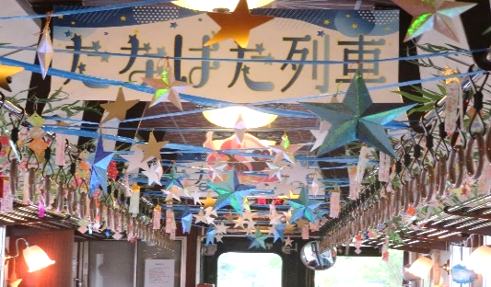

６月22日(土)～7月7日（日）まで「たなばた列車」を運行しました。今年は沢山の団体様のご利用もあり、約７００名のお客様にご乗車いただきました。使用車両は、ノスタルジックトレインちょうかい。今年は、車内を大小の手作りお星様を今まで以上に吊るし、走行中には、流れるように揺れ、天の川をイメージした仕様にしました。車内では、短冊に願い事を書いたり、織姫と彦星のぬりえをしたりと

７月１４日（日）に由利鉄運転体験を行い７名の方に参加していただきました。今回の体験車両はＹ　Ｒ３００１号車で現役の運転士からの優しい指導で一人ずつ交代でお一人様１５０ｍを４往復されました。参加人数で体験数が変わります。最初の緊張はどこへ行ったのか最終的には、余裕さえ感じられ笑顔で楽しんでおりました。運転体験証明書も発行されます。次回は８月１０日（土）に行いますので、鉄道の好きな方、興味のある方は思い出作りに是非、体験してみませんか？

たなばた列車

列車運転体験

楽しんでいただきました。短冊は、矢島駅ホームに設置した笹竹に吊るしてもらい、記念写真を撮ったりお子様から大人の方まで喜んでいただきました。ご乗車車いただいたお客様には、アテンダント手作りの期間限定乗車記念とお子様限定で「甘いお星さま」（金平糖）をプレゼントしました。来年はもっとバージョンアップします。是非、乗りに来てください。

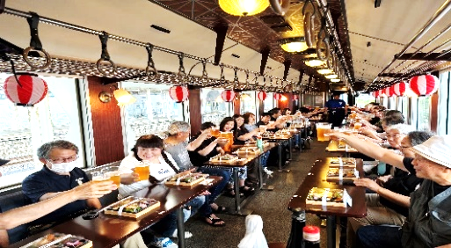

おばこ

ビーフカレー

￥６００-

ソテーした玉葱、独自にブレンドしたスパイス、リンゴ・チャツネをブイヨンでのばしたソースに牛肉を加え、バターでまろやかに仕上げた中辛のビーフカレーです。お肉がゴロゴロと入っていて、欧風ビーフカレー好きにはたまらないカレーとなっています！ぜひ、ご賞味ください！

販売場所は矢島駅・車内販売（まごころ列車）・Webショップにて販売中です！

復したい！」という声もありました。第二弾のビール列車は８月３日(土)なります。次回も盛り上げていきたいと思います。ビール列車に参加される方は初参加の方やお一人様の方もいらっしゃいます。最初は参加するのに不安を感じるかもしれませんが、常連さんや雰囲気で楽しめること間違いなし！！「乗ってみたいな～」という方がいらっしゃいましたら、是非、ご参加ください。

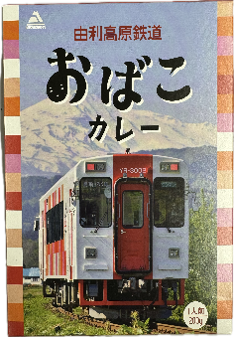

新商品

納涼ビール列車

　７月２０日(土)に納涼ビール列車第一弾を開催し、常連さん中心で３０名の参加となりました。今回は由利鉄応援団の方から日本酒の差し入れがあり、飲み比べをされる方もいらっしゃいました。また、参加者同士の交流もあり、羽後本荘―矢島間の１往復約２時間もあっという間で「もう１往

**かかし大募集！！**

９月１４日（土）～９月３０日（月）まで開催する「かかし列車」で一緒にイベントを盛り上げてくださる「オリジナルかかし」を大募集します。期間中は人気投票を行い、上位入賞者には賞品を贈呈いたします。



【募集期間】2024年9月2日（月）～9月10日（火）

【受付担当】列車アテンダント

【受付場所】矢島駅

　・団体、代表者名、住所、電話番号、

　　希望設置駅をお聞きします

【参加条件】個人、団体問いません

・テーマは自由（公序良俗に反する作品は不可）

・雨、風に耐えることが出来る強度

鳥海ダム周遊ツアー

参加者申込受付中！！

詳細はホームページをご覧ください！

《由利鉄最新情報はコチラをチェック✓》

ホームページ 　http://www.obako5.com/

Facebook http://www.facebook.com/yurirail

X(Twitter) @yuri_tetsudou

アテンダントブログ http://ameblo.jp/yuri-tetsudou/

Vol.６４担当は木村でした